Mục lục
Trang
I. PHẦN MỞ ĐẦU 1
1. Lý do chon đề tài 1
2. Mục tiêu nghiên cứu 1
3. Đối tượng nghiên cứu 1
4. Giả thuyết nghiên cứu 1
5. Phạm vi nghiên cứu 1
6. Phương pháp nghiên cứu 1
7. Kế hoạch nghiên cứu 2
II. PHẦN NỘI DUNG 3
CHƯƠNG 1: TỔNG QUAN 3
1.1 Cơ sở lý thuyết 3
1.1.1. Chương trình: 3
1.1.2. Bộ điều khiển (MCU machine control unit): 3
1.1.3. Máy công cụ: 4
1.1.4. Điểm chuẩn của máy M ( điểm gốc 0 của máy). 4
1.1.5. Các dạng điều khiển của máy công cụ CNC. 5
1.1.6. Các chức năng . 6
1.1.7 Chương trình NC. 8
1.1.8 Cách ghi kích thước chi tiết. 8
1.1.9 Cấu trúc của hệ thống tự động hóa lập trình 8
1.2 Thực trạng nghiên cứu 9
CHƯƠNG 2: THI CÔNG TỦ ĐIỀU KHIỂN 11
2.1 Mạch khởi động. 11
2.2 Mạch điều khiển trục X 13
2.3 Mạch điều khiển trục Z 14
2.4 Mạch điều khiển trục chính 15
2.5 Mạch thay dao 16
2.6 Hạn chế hành trình 17
2.7 Mạch rơ le trung gian 18
2.8 Mạch làm mát 19
2.9 Mạch tạo pan 20
2.10Chương trình PLC 24
2.11Sơ đồ khổi tủ điều khiển máy tiện CNC 28
III.PHẦN TỔNG KẾT 33
1. Kết quả đạt được 33
2. Kết luận 33
3. Đề nghị 33

- PHẦN MỞ ĐẦU
- Lý do chon đề tài
Các máy phay và tiện CNC được sử dụng nhiều trong thực tế, để sinh viên tốt nghiệp ra trường có khả năng đáp ứng yêu cầu của các doanh nghiệp, thì trường cần trang bị các mô hình cho sinh viên thực tập.
Hiện nay, trong học phần thực tập Điện Tử Công Nghiệp và thực tập Bảo trì sửa chữa máy CNC chưa có máy tiện CNC để thực tập sửa chữa.
Máy tiện CNC giúp cho sinh viên, học sinh khoa Công nghệ Điện – Điện tử, và khoa Công nghệ Cơ khí khảo sát kết cấu cơ khí, sơ đồ nguyên lý, sơ đồ đấu dây, kiểm tra, cài đặt thông số,vận hànhvà sửa chữa máy tiện CNC.
- Mục tiêu nghiên cứu
Tạo ra thiết bị phục vụ giảng dạy và học tập học cho phần học thực tập Điện Tử Công Nghiệp và thực tập Bảo trì sửa chữa máy CNC của khoa Công nghệ Điện- Điện Tử và khoa Công nghệ Cơ khí
- Đối tượng nghiên cứu
Máy tiện CNC.

- Giả thuyết nghiên cứu
Động cơ trục chính : động cơ ServoAC 3 pha, 1,5KW.
Động cơ trục X: động cơ Servo AC 3 pha, 400W.
Động cơ trục Z: động cơ Servo AC 3 pha, 400W.
Điều khiển bằng bộ điều khiển SZGH 1000TDc.
Thay dao tự động.

- Phạm vi nghiên cứu
Dùng thực tập cho SV-HS Khoa công nghệ Điện- Điện tử và cơ khí trường Cao đẳng Lý Tự Trọng
- Phương pháp nghiên cứu
Phương pháp đọc tài liệu:
-Tra cứu tài liệu máy tiện CNC MTS, EMCO.
Phương pháp quan sát:
-Khảo sát cấu trúc máy tiện CNC MTS, EMCO.
Phương pháp thực nghiệm:
- Kiểm tra và quan sát hoạt động của máy tiện MTS, EMCO.

- Kế hoạch nghiên cứu

STT | Thời gian | Sản phẩm | Người thực hiện
1  2  3  4 | 03/2017 – 05/2017  05/2017 – 06/2017  06/2017 – 07/2017  07/2017 – 08/2017 | Sơ đồ khối  Các bản vẽ điện  Đặt mua thiết bị  Thi công tủ điều khiển  Viết chương trình PLC tạo pan  Giải thích chương trình PLC của CNC  Viết bài thực hành  Viết báo cáo tổng kết  Viết hướng dẫn sử dụng | Châu Văn Bảo  Tạ Minh cường  Châu Văn Bảo  Tạ Minh cường  Châu Văn Bảo  Tạ Minh cường  Châu Văn Bảo  Tạ Minh cường

- PHẦN NỘI DUNG

CHƯƠNG 1: TỔNG QUAN

Cơ sở lý thuyết
Máy CNC gồm 3 phần cơ bản: hình 1
- Chương trình
- Bộ điều khiển (MCU)
- Máy công cụ (Tiện, Khoan, Phay, Cắt….)
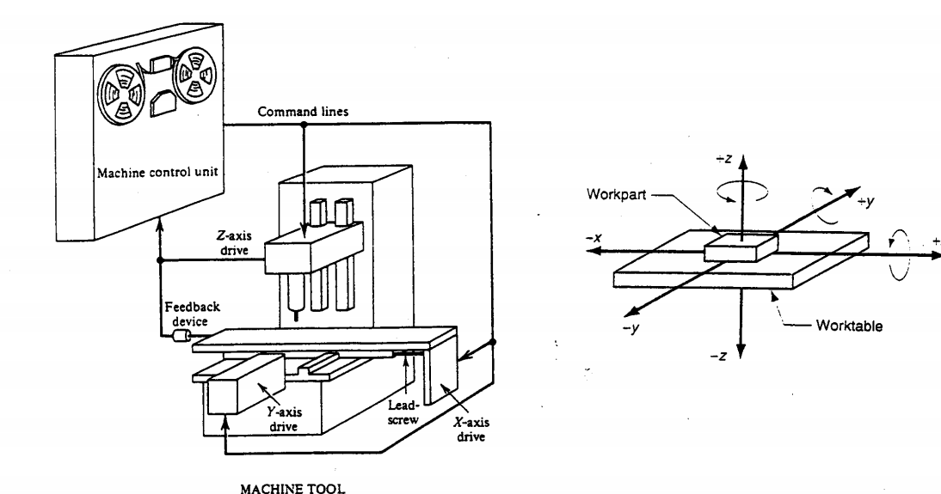

Hình 1 Cấu trúc cơ bản của máy CNC

    - Chương trình:
Chương trình là một tập hợp các lệnh được máy công cụ thực hiện. Mỗi lệnh đều được đặc trưng bởi vị trí trong hệ tọa độ (X,Y,Z) hoặc chuyển động ( hành trình của vật gia công hay hành trình dao cắt ), thông số máy và hoạt động đóng cắt. Lập trình viên phải thành thạo máy công cụ, quy trình gia công, tác động của các biến, giới hạn của máy CNC. Chương trình được viết bằng tay hay qua các phần mềm CAD/CAM

    - Bộ điều khiển (MCU machine control unit):
Bộ điều khiển là một máy tính lưu chương trình và chuyển các lệnh thành hành động thực hiện bởi máy công cụ. Bộ điều khiển gồm 2 phần chính : bộ xử lý dữ liệu (DPU data processing unit) và bộ điều khiển vòng lặp (CLU control loop unit ). Phần mềm DPU bao gồm phần mềm điều khiển hệ thống, các thuật toán tính toán, phần mềm biên dịch chương trình sang dạng MCU có thể sử dụng được, các thuật toán nội suy …Bộ DPU xử lý dữ liệu từ chương trình và gửi tín hiệu cho bộ CLU để điều khiển các trục và nhận tín hiệu phản hồi về vị trí, tốc độ của các trục. Bộ CLU gồm các mạch điều khiển vị trí và các vòng lặp điều khiển tốc độ, các mạch điều khiển hoạt động của máy như đóng ngắt trục chính.
    - Máy công cụ:
Máy công cụ có thể là một trong các máy sau: máy khoan, máy tiện, máy phay, máy cắt laser, máy plasma…
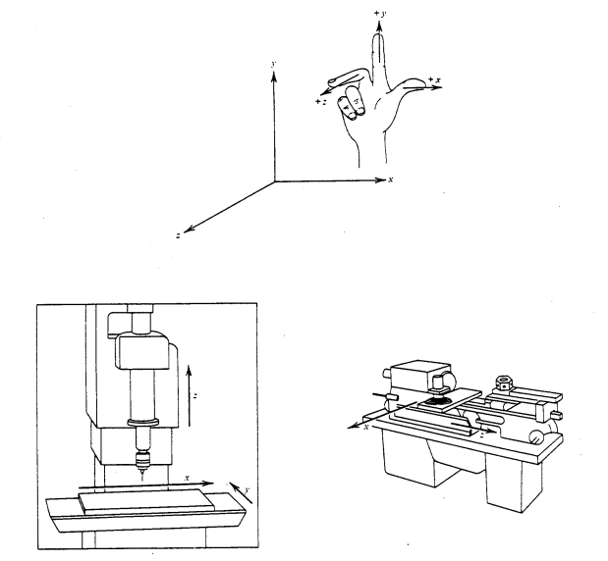

Hình 2 Hệ tọa độ
Hình 2 trình bày hệ tọa độ dùng qui tắc tay phải. Có 3 trục tuyến tính ( X,Y,Z ),3 trục quay (A,B,C). Đối với máy tiện trục Z song song với trục chính của máy. Chiều dương chạy từ trái sang phải. Trục X vuông góc với trục máy và có trục dương hướng về phía bàn kẹp dao.
    - Điểm chuẩn của máy M ( điểm gốc 0 của máy).
Điểm gốc 0 của máy ( điểm chuẩn M của máy ) là điểm gốc của hệ tọa độ máy. Điểm M được nhà chế tạo qui định theo kết cấu của từng loại máy. Điểm M là điểm giới hạn của vùng làm việc của máy.
Điểm M của máy tiện được mô tả trên hình3.
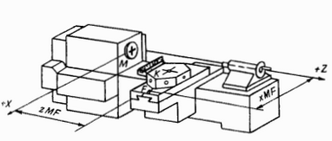

Hình 3 Điểm chuẩn của máy tiện CNC
    - Các dạng điều khiển của máy công cụ CNC.

Điều khiển điểm- điểm.
Chi tiết gia công được cố định trên bàn máy, dụng cụ cắt thực hiện chạy dao nhanh đến vị trí đã lập trình. Khi đạt tới điểm đích dao bắt đầu cắt. Vị trí các lỗ có thể được điều khiển đồng thời theo hai trục (hình 4a) hoặc điều khiển kế tiêp nhau (hình 4b)

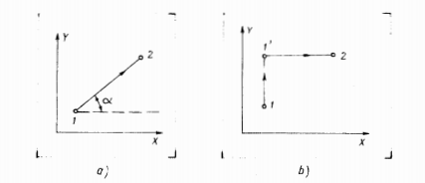
Hình 4 Điều khiển điểm - điểm

Điều khiển đường thẳng
Điều khiển đường thẳng là dạng điều khiển mà khi gia công dụng cụ cắt thực hiện lượng chạy dao theo một đường thẳng nào đó. Trên máy tiện dụng cụ cắt chuyển động song song hoặc vuông góc với trục của chi tiết (Hình 5)

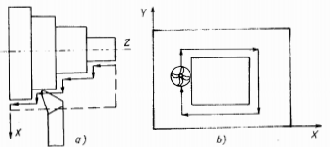

Hình 5 Điều khiển đường thẳng

Điều khiển biên dạng
Điều khiển theo biên dạng cho phép thực hiện chạy dao trên nhiều trục cùng lúc. Hình 6a cho thấy điều khiển theo biên dạng trên máy tiện và hình 6b điều khiển theo biên dạng trên máy phay

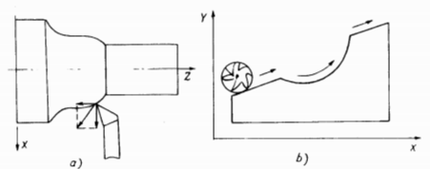

Hình 6 Điều khiển biên dạng

    - Các chức năng .
Mã lệnh / Chức năng:
G00 Chạy nhanh không cắt gọt.
G01 Chạy theo đường thẳng có cắt gọt
G02 Nội suy cung tròn cùng chiều kim đồng hồ.
G03 Nội suy cung tròn ngược chiều kim đồng hồ.
G04 Thực hiện dùng tạm thời.
G09 Dừng dụng cụ chính xác
G10 Thay đổi hệ tọa độ phôi.
G11 Hủy chế độ G10
G17 Chọn mặt phẳng gia công XY
G18 Chọn mặt phẳng gia công XZ
G19 Chọn mặt phẳng gia công ZY
G20 Đặt đơn vị gia công hệ inch
G21 Đặt đơn vị gia công hệ met
G27 Quay về gốc máy.
G28 Quay về gốc máy tự động.
G29 Quay về gốc máy thứ 2 , thứ 3, thứ 4.
G30 Điểm O thứ 2 , thứ 3, thứ 4.
G31 Bỏ qua mã lệnh
G33 Cắt ren
G40 Hủy bỏ bù trừ bán kính dụng cụ
G41 Bù trù bán kính dụng cụ bên trái
G42 Bù trù bán kính dụng cụ bên phải
G43 Bù chiều dài dụng cụ , +
G44 Bù chiều dài dụng cụ , -
G45 Bù vị trí dụng cụ, tăng
G46 Bù vị trí dụng cụ, giảm.
G47 Bù vị trí dụng cụ tăng 2 lần
G48 Bù vị trí dụng cụ giảm 2 lần
G49 Hủy bù trừ chiều dài dụng cụ
G53 Lựa chọn hệ tọa độ máy
G54 Lựa chọn hệ tọa độ phôi thứ nhất
G55 Lựa chọn hệ tọa độ phôi thứ hai
G56 Lựa chọn hệ tọa độ phôi thứ ba.
G57 Lựa chọn hệ tọa độ phôi thứ tư.
G58 Lựa chọn hệ tọa độ phôi thứ năm.
G59 Lựa chọn hệ tọa độ phôi thứ sáu.
G61 Mã lệnh dùng chính xác.
G63 Chế độ Taro
G64 Chế độ căt gọt(chế đọ kiểm tra dừng chính xác)
G65 Gọi Marco
G66 Gọi nhóm Marco
G67 Hủy gọi nhóm Marco
G73 Gia công lỗ sâu tốc đọ cao
G74 Chu trình Taro
G76 Chu trình khoét lỗ
G80 Hủy chu trình khoan
G81 Chu trình khoan lỗ cạn
G82 Chu trình khoan lỗ bậc
G83 Chu trình khoan lỗ sâu
G84 Chu trình Taro
G85 Chu trình khoét lỗ
G86 Chu trình khoét lỗ
G87 Chu trình khoét lỗ, mặt sau.
G88 Chu trình khoét lỗ
G89 Chu trình khoét lỗ
G90 Đặt hệ tọa độ tuyệt đối
G91 Đặt hệ tọa độ tương đối
G92 Đổi hệ tọa độ phôi/ đặt tốc độ quay lớn nhất
G94 Đặt tốc độ tiến dao/ phút
G95 Đặt tốc độ tiến dao/ vòng
G96 Tốc độ bề mặt không đổi
G97 Hủy tốc độ bề mặt không đổi
G98 Đặt kiểu rút dao trong chu trinh gia công lỗ
G99 Đặt kiểu rút dao trong chu trinh gia công lỗ

Các chức năng phụ M.
Dừng chương trình và dùng lựa chọn: M00, M01.
Quay và dừng trục chính: M03, M04, M05.
Thay đổi dụng cụ: M06.
Bật tắt dung dịch tưới nguội: M07,M08, M09.
Bật tắt quá trình thổi khí: M51, M59.
Gọi chương trình con và trở về từ chương trình con: M98, M99.
Các chức năng khác.
TMã lệnh gọi dụng cụ:
SMã lệnh điều khiển trục chính
FMã lệnh điều khiển tốc độ tiến dao
DMã lệnh bù trừ bán kính dụng cụ
H Mã lệnh xác định địa chỉ bù trừ chiều dài dụng cụ
% bắt đầu chương trình.
N số thứ tự câu lệnh
I tọa độ tâm cung tròn trong tọa độ cực trên trục X.
J tọa độ tâm cung tròn trong tọa độ cực trên trục Y.
I tọa độ tâm cung tròn trong tọa độ cực trên trục Z

Chương trình NC.
Chương trình NC là một file chứa các lệnh điều khiển máy, mỗi lệnh điều khiển một thao tác nào đó của máy. Các lệnh được viết bằng các mã qui định và xắp xếp theo một thứ tự để máy có thể hiểu được khi nó làm việc. Hiện nay có rât nhiều kiểu điều khiển CNC, chúng phụ thuộc vào các nhà chế tạo máy CNC. Tuy nhiên mã quốc tế ISO được sử dụng rộng rãi nhất.

Cách ghi kích thước chi tiết.
Để lập trình gia công trên máy CNC thì kích thước chi tiết trên bản vẽ phải được ghi theo tọa độ đề các. Có hai cách ghi kích thước trên bản vẽ.
Ghi kích thước tuyệt đối: các kích thước đều xuất phát điểm gốc của chi tiết
Ghi kích thước tương đối: các kích thước sau xuất phát từ điểm kết thúc của kích thước trước nó

Cấu trúc của hệ thống tự động hóa lập trình
Thông thường chương trình điều khiển được hình thành qua 3 chương trình.

Chương trình tiền xử lý (preprocessor)
Chương trình tiền xử lý là những chương trình dịch những thông tin từ ngôn ngữ đầu vào sang ngôn ngữ của máy tính. Chức năng của chương trình này bao gồm:
- Tính toán các thông tin ban đầu của chi tiết gia công
- Đưa các thông tin ban đầu của chi tiết gia công trên màn hình điều khiển.
- So sánh thông tin nạp vào với kết quả in ra để phát hiện sai sót.
- Chuyển những thông tin đầu vào thành những số thực, còn các từ thành mã qui định.

Chương trình xử lý (processor)
Chương trình xử lý có các chức năng sau:
- Chuyển tất cả các dữ liệu hình học về dạng công thức toán học
- Xác định các điểm và các đường cắt nhau của các yếu tố hình học.
- Xấp xỉ hóa các đường cong khác nhau với dung sai nào đó.
- Xây dựng các đường cách đều có tính đến phương dịch chuyển và bán kính dao.

Chương trình xử lý hậu xử lý( postprocessor).
Chương trình hậu xử lý có các chức năng sau:
- Tính toán tất cả dữ liệu của chương trình xử lý.
- Chuyển đổi dữ liệu đó sang tọa độ máy.
- Kiểm tra theo giới hạn máy.
- Tạo các lệnh dịch chuyển của dao có tính đến giá trị các xung điều khiển.
- Tạo các lệnh cho chu kỳ thay dao.
- Mã hóa và cho các giá trị tốc độ và lượng thay dao.
- Cho lệnh mở dung dịch trơn nguội
- Xác định lượng chạy dao có tính đến giới hạn của máy.
- Tạo lệnh hiệu chỉnh dao.
- In ra chương trình gia công chi tiết.
- Dự đoán các sai số.
- Xác định thời gian gia công

Thực trạng nghiên cứu
Sự xuất hiện của các máy CNC đã nhanh chóng thay đổi việc sản xuất công nghiệp. Các đường cong được thực hiện dễ dàng như đường thẳng, các cấu trúc phức tạp 3 chiều cũng dễ dàng thực hiện, và một lượng lớn các thao tác do con người thực hiện được giảm thiểu.
Việc gia tăng tự động hóa trong quá trình sản xuất với máy CNC tạo nên sự phát triển đáng kể về chính xác và chất lượng. Kỹ thuật tự động của CNC giảm thiểu các sai sót và giúp người thao tác có thời gian cho các công việc khác. Ngoài ra còn cho phép linh hoạt trong thao tác các sản phẩm và thời gian cần thiết cho thay đổi máy móc để sản xuất các linh kiện khác.
Trong môi trường sản xuất, một loạt các máy CNC kết hợp thành một tổ hợp, gọi là cell, để có thể làm nhiều thao tác trên một bộ phận. Máy CNC ngày nay được điều khiển trực tiếp từ các bản vẽ do phần mềm CAM, vì thế một bộ phận hay lắp ráp có thể trực tiếp từ thiết kế sang sản xuất mà không cần các bản vẽ in của từng chi tiết. Có thể nói CNC là các phân đoạn của các hệ thống robot công nghiệp, tức là chúng được thiết kế để thực hiện nhiều thao tác sản xuất.
Hiện nay, máy CNC đã được nhiều tác giả trên thế giới nghiên cứu như:
- Karlo Apro, Secrets of 5-Axis Machining, Industrial Press Inc., New York,2009.
- Muhammad Mansoor Janjua, Learning Pro/Manufacturing Using Pro/CreoElements, 2011.
Trên thị trường Việt Nam, các máy CNC do Đài Loan và Trung Quốc sản xuất có phần điều khiển mua của các hãng nổi tiếng như FANUC, MITSHUBISHI,... có giá bán khá phù hợp với đại đa số các doanh nghiệp trong nước song còn yếu các khâu như đào tạo, dịch vụ sửa chữa và thay thế sau bán hàng, chất lượng còn chưa đồng đều. Máy CNC của các nước phát triển như Nhật, CHLB Đức,... có chất lượng tốt song giá thành đắt, rất khó bảo trì bảo dưỡng. Giá thành cao, nhu cầu lại lớn nên ở TP Hồ Chí Minh đã hình thành những công ty và nhóm chuyên gia chuyên lắp ráp máy CNC cũ /hỏng thành máy mới. Ngoài ra, một số công ty cơ khí cũng bắt đầu tự nhập bộ điều khiển và chế tạo phần cơ để cho ra đời những chiếc máy CNC “made in Vietnam” đầu tiên.
Các đề tài liên quan:
- PGS.TS Lê hoài Ân, Nghiên cứu thiết kế chế tạo máy tiện CNC băng nghiêng thay dao tự động, Viện máy và dụng cụ công nghiệp, Bộ công nghiệp.
- TS Đào khánh Dư, Nghiên cứu, thiết kế và chế tạo máy tiện CNC để bàn phục vụ giảng dạy, Trường cao đẳng kỹ thuật Cao Thắng, Bộ công thương, 2016.

CHƯƠNG 2: THI CÔNG TỦ ĐIỀU KHIỂN

Mạch khởi động.
Mạch cấp nguồn DC:
- Công tắc gạt QF1 ở bên trái tủ điện, cấp nguồn 3 pha 380VAC, 50 Hz cho tủ điện.
- CB QS5 cấp nguồn 220VAC cho bộ nguồn xung A. Ngõ ra +24V cấp nguồn cho các rơ le trung gian KA0 ÷ KA15 và bộ điều khiển động cơ trục chính A5.
- CB QS9 cấp nguồn 220VAC cho bộ nguồn xung A2. Ngõ ra +24VA cấp nguồn cho PLC FX1N và mạch tạo pan A6.
- Đèn báo pha L1, L2, L3.
- Ampe kế A đo dòng điện tiêu thụ.
- Vôn kế V đo điện áp các pha A,B,C nhờ công tắc xoay S1.

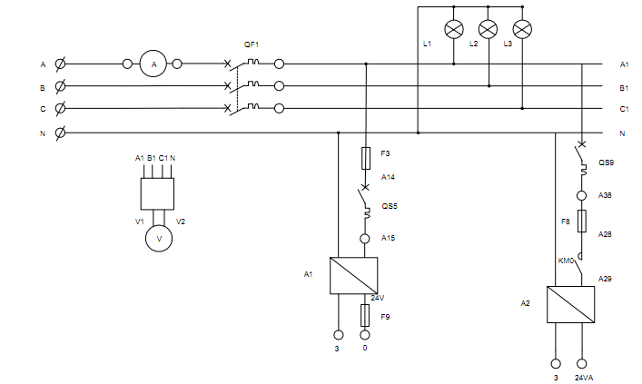
Hình 7 Mạch cấp nguồn DC

Mạch cấp nguồn AC:
- Biến thế T1 380V/220V cấp nguồn 1 pha 220VAC, 50 Hz cho 2 bộ điều khiển động cơ servo trục X ( A3 ) và Z ( A4 ).
- Biến thế T2 380V/220V cấp nguồn 1 pha 220VAC, 50 Hz cho bộ điều khiển SZGH 1000TDc.
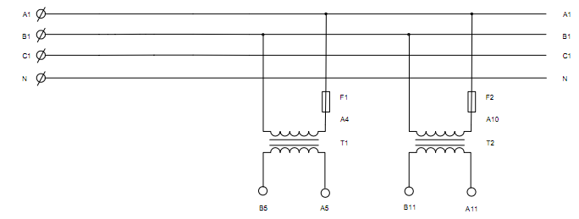
Hình 8 Mạch cấp nguồn AC
Mạch khởi động:
- Nhấn nút POWER ON rơ le trung gian KA0 có điện. Công tắc tơ KM0 và KM1 có điện.

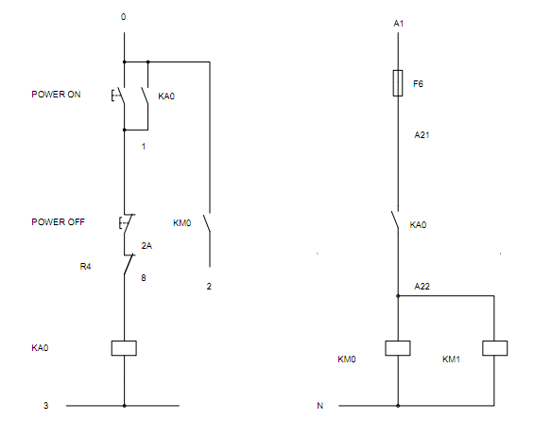
Hình 9 Mạch khởi động

Mạch điều khiển trục X
- Đóng QS2. Nguồn 1pha 220VAC cấp vào các đầu số R,S của bộ điều khiển SZGH-201 qua công tắc tơ KM1
- Động cơ Servo M1 đấu vào (U, V, W, PE).
- Encoder động cơ Servonối đến CN1.
- Tín hiệu điều khiển động cơ Servo đưa vào CN3.

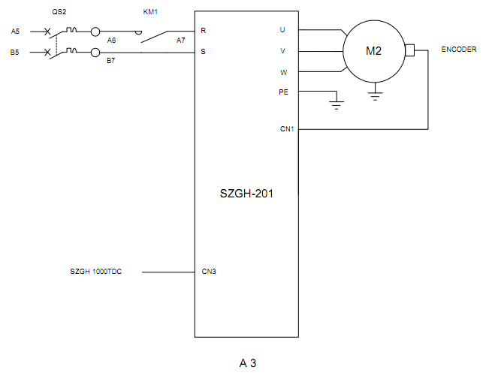

Hình10 Mạch điều khiển trục X

Mạch điều khiển trục Z

- Đóng QS3. Nguồn 1pha 220VAC cấp vào các đầu số R,S của bộ điều khiển SZGH-201 qua công tắc tơ KM1
- Động cơ Servo M3 đấu vào (U, V, W, PE).
- Encoder động cơ Servonối đến CN1.
- Tín hiệu điều khiển động cơ Servo đưa vào CN3.

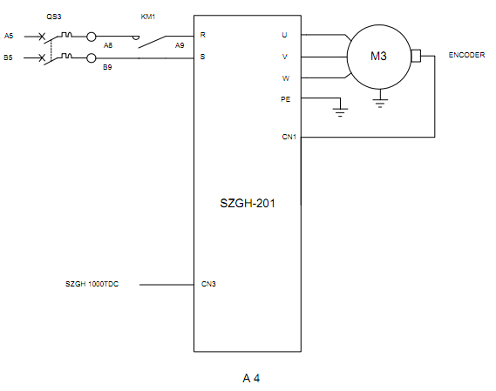

Hình 11 Mạch điều khiển trục Z

Mạch điều khiển trục chính
- Đóng QS1. Nguồn 3 pha 380VAC cấp vào các đầu số A3,B3,C3 của bộ điều khiển SZGH-S4T1P5 qua công tắc tơ KM0
- Động cơ Servo M1 đấu vào (U1, V1, W1, PE).
- Động cơ làm mát M9 nối đến (A3,B3).
- Encoder động cơ Servonối đến CN2.
- Điện trở hãm R nối đến (B1,B2).
- Tín hiệu điều khiển động cơ Servo đưa vào CN1.
- Tín hiệu hồi tiếp ra ở CN3.

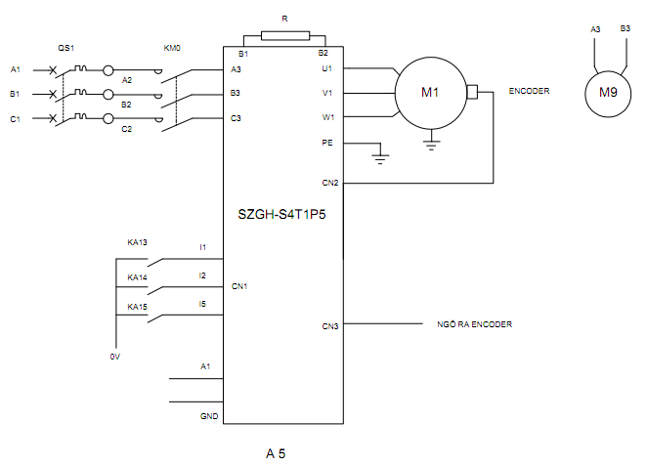

Hình 12 Mạch điều khiển trục chính

Mạch thay dao

- Nguồn 3 pha 380VAC cấp vào ngõ vào công tắc tơ KM2 và KM3.
- Các ngõ ra công tắc tơ KM2 và KM3 đấuđảo pha.
- Động cơ M4 quay thuận khi rơ le trung gian KA4 có điện.
- Động cơ M4 quay nghịch khi rơ le trung gian KA5 có điện.

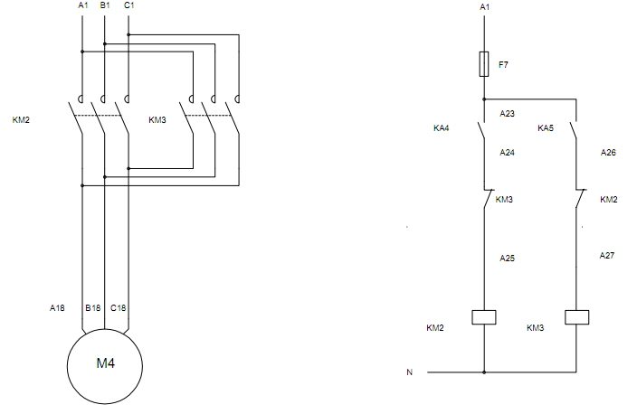

Hình 13 Mạch thay dao

Hạn chế hành trình

Cảm biến từ được cấp nguồn +24V vào chân (2) và 0V vào chân (3). Khi cảm biến chạm đến vật bằng kim loại xác định giới hạn hành trình, ngõ ra X0, Z0, XP, XT, ZP, ZT có điện áp bằng 0V. Cuộn dây rơ le trung gian nối ở ngõ ra ví dụ KA1 (X0,3) mất nguồn +24V.

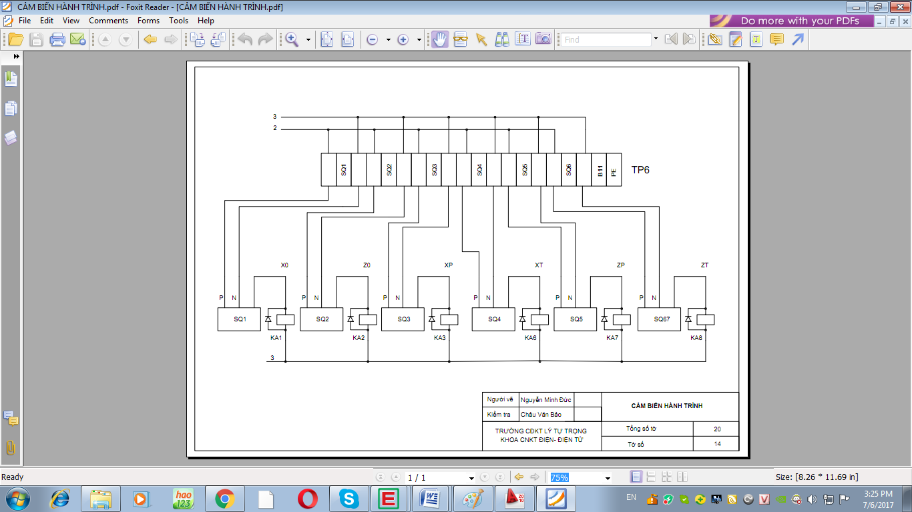
Hình 14 Mạch hạn chế hành trình

Mạch rơ le trung gian

- Chân số X0 nối đến cuộn dây KA1 điều khiển động cơ Servo trục X về 0
- Chân số Z0 nối đến cuộn dây KA2 điều khiển động cơ Servo trục Z về 0
- Chân số XP nối đến cuộn dây KA3 để hạn chế hành trình dương trục X
- Chân số XT nối đến cuộn dây KA6 để hạn chế hành trình âm trục X
- Chân số TP nối đến cuộn dây KA4 để động cơ thay dao quay thuận
- Chân số TT nối đến cuộn dây KA5 để động cơ thay dao quay nghịch
- Chân số ZP nối đến cuộn dây KA7 để hạn chế hành trình dương trục Z
- Chân số ZT nối đến cuộn dây KA8 để hạn chế hành trình âm trục Z
- Chân số M79 nối đến cuộn dây KA10 để mũi chống tâm hoạt động
- Chân số M32 nối đến cuộn dây KA11 để động cơ bơm nhớt hoạt động
- Chân số M08 nối đến cuộn dây KA12 để động cơ bơm nước hoạt động
- Chân số I0 nối đến cuộn dây KA13 để động cơ trục chính chạy thuận
- Chân số I1 nối đến cuộn dây KA14 để động cơ trục chính chạy nghịch
- Chân số I5 nối đến cuộn dây KA15 để dừng động cơ trục chính

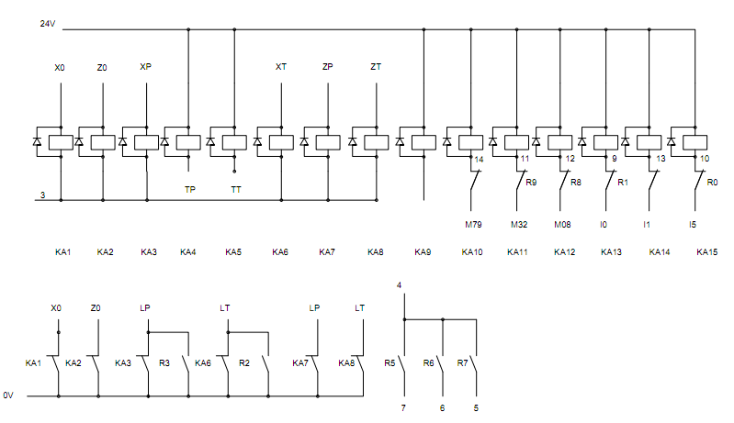
Hình 15 Mạch rơ le trung gian

Mạch làm mát
- QS6 cấpnguồn 220V cho quạt làm mát M6, M7.
- QS8 cấpnguồn 220V cho động cơ bơm nước M8. Khi rơ le trung gian KA12 có điện, động cơ bơm nước M8 hoạt động.

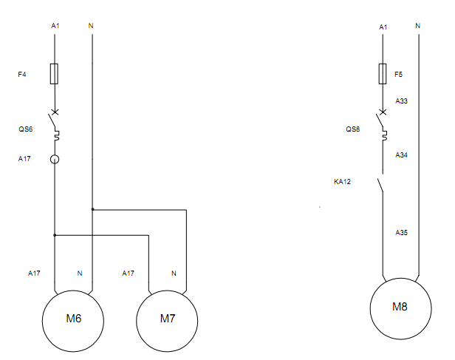
Hình 16 Mạch làm mát

Mạch tạo pan
Sơ đồ đấu dây PLC:
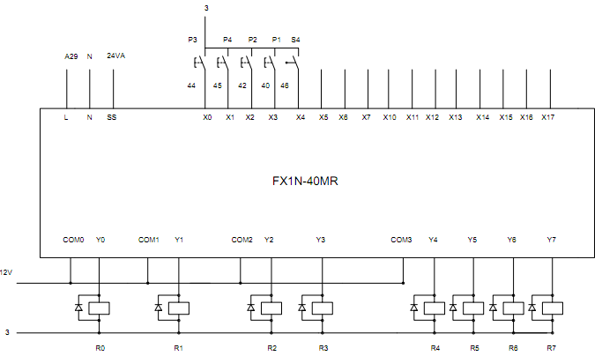

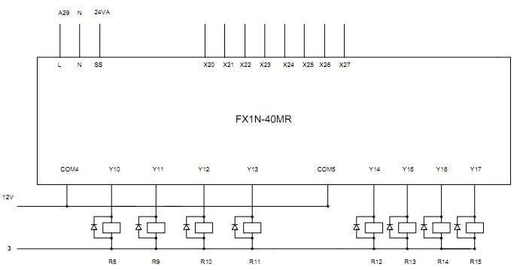
Hình 17Sơ đồ đấu dây PLC
- Cấp nguồn 220 VAC vào các chân L, N.
- Cấp nguồn +24V vào chân SS.
- Các nút nhấn P1, P2, P3, P4, S4 vào các chân X3, X2, X0, X1, X4
- Các rơ le R0, R1, R2, R3, R4, R5, R6, R7, R8, R9, R10, R11, R12, R13, R14,
R15 vào các chân Y0, Y1, Y2, Y3, Y4, Y5, Y6, Y7, Y10, Y11, Y12, Y13, Y14, Y15, Y16,Y17.
- Cấp nguồn +12 V vào các chân COM1, COM2, COM3, COM4, COM5
Mạch tạo pan:
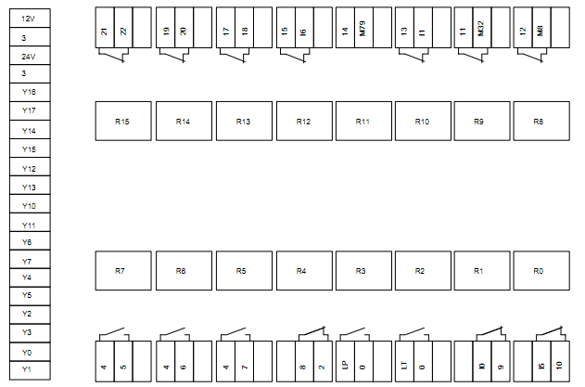
Hình 18 Mạch tạo pan
- Cấp nguồn 24 VDC vào các chân 24V, 3.
- Điện áp +12V VDC ra ở chân 12V.
- Rơ le R7 có tiếp điểm thường hở (4,5) đóng cắt đèn đỏ đèn 3 tầng.
- Rơ le R6 có tiếp điểm thường hở (4,6) đóng cắt đèn vàng đèn 3 tầng.
- Rơ le R5 có tiếp điểm thường hở (4,7) đóng cắt đèn xanh đèn 3 tầng
- Rơ le R4 có tiếp điểm thường đóng (8,2) đóng cắt rơ le trung gian KA0.
- Rơ le R3 có tiếp điểm thường hở (LP,0) đóng cắt rơ le trung gian KA3.
- Rơ le R2 có tiếp điểm thường hở (LT,7) đóng cắt rơ le trung gian KA6.
- Rơ le R1 có tiếp điểm thường đóng (I0,9) đóng cắt rơ le trung gian KA13.
- Rơ le R0 có tiếp điểm thường đóng (I5,10) đóng cắt rơ le trung gian KA15.
- Rơ le R8 có tiếp điểm thường đóng (12,M08) đóng cắt rơ le trung gian KA12.
- Rơ le R9 có tiếp điểm thường đóng (11,M32) đóng cắt rơ le trung gian KA11.
- Rơ le R10 có tiếp điểm thường đóng (13,I1) đóng cắt rơ le trung gian KA14.
- Rơ le R11 có tiếp điểm thường đóng (14,M79) đóng cắt rơ le trung gian KA10.
- Rơ le R12 có tiếp điểm thường đóng(15,16).
- Rơ le R12 có tiếp điểm thường đóng(17,18).
- Rơ le R12 có tiếp điểm thường đóng(19,20).
- Rơ le R12 có tiếp điểm thường đóng(21,22).

Mạch đèn báo:
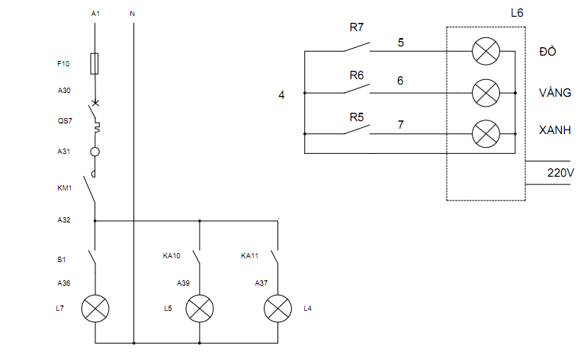
Hình 19 Mạch đèn báo

- QS7 cấpnguồn 220V cho đèn L7 chiếu sáng cục bộ, L5 báochống tâm hoạt động, L4 báobôi trơn hoạt động.
- Đèn L7 sáng khi đóng công tắc S1. Đèn L5 sáng khi tiếp điểm KA10 đóng. Đèn L4 sáng khi tiếp điểm KA11 đóng.
- Đèn đỏ sáng khi tiếp điểm R7 đóng. Đèn vàngsáng khi tiếp điểm R6 đóng. Đèn xanh sáng khi tiếp điểm R5 đóng.

Sơ đồ đấu dây trên đôminô:

CN3 (SZGH-S4T1P5) CN9(SZGH-1000TDc)

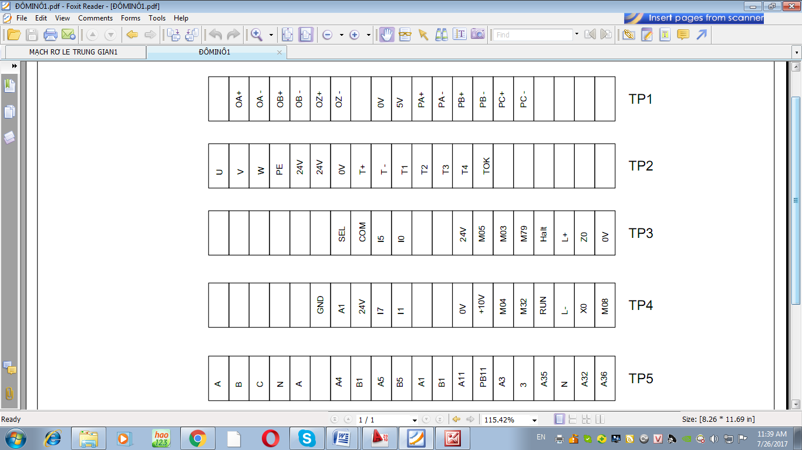

CN4(SZGH-1000TDc)

CN1(SZGH-S4T1P5) CN3(SZGH-1000TDc)

NGUỒN VÀO , RA

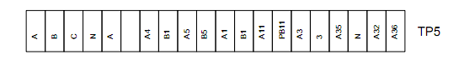
Hình 20Sơ đồ đấu dây trên đô mi nô

Chương trình PLC

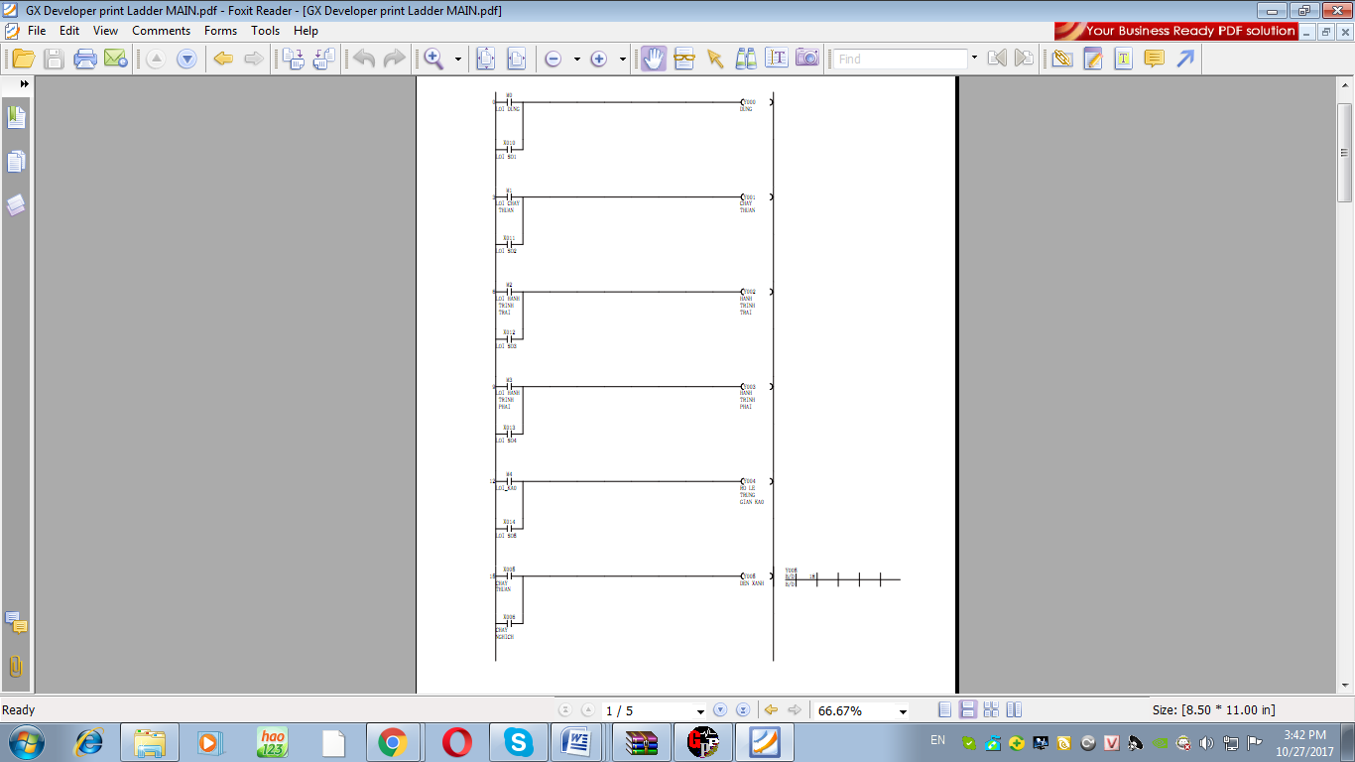

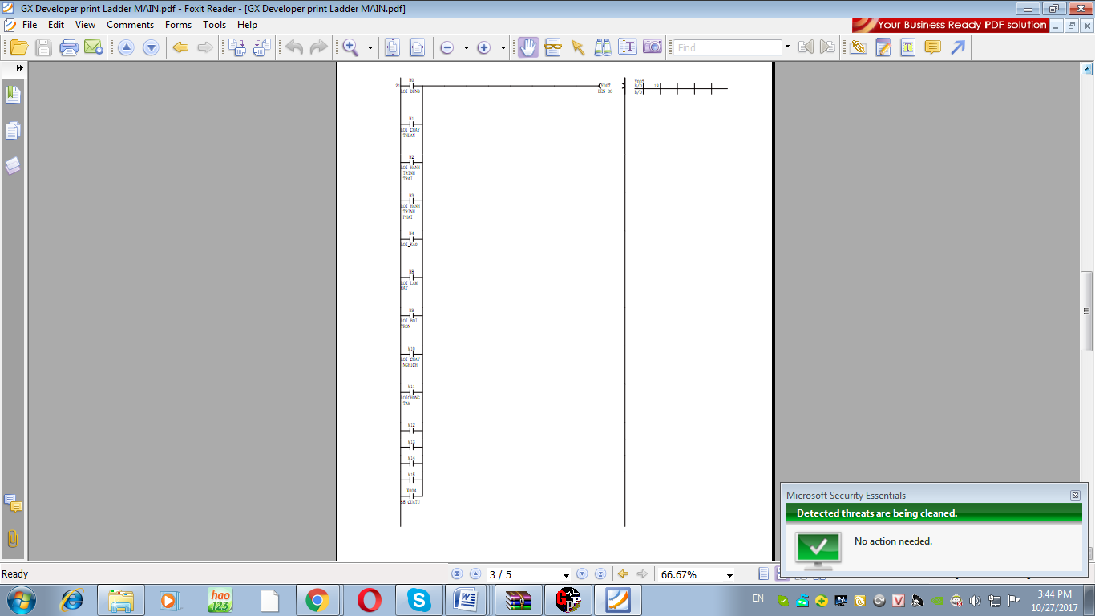

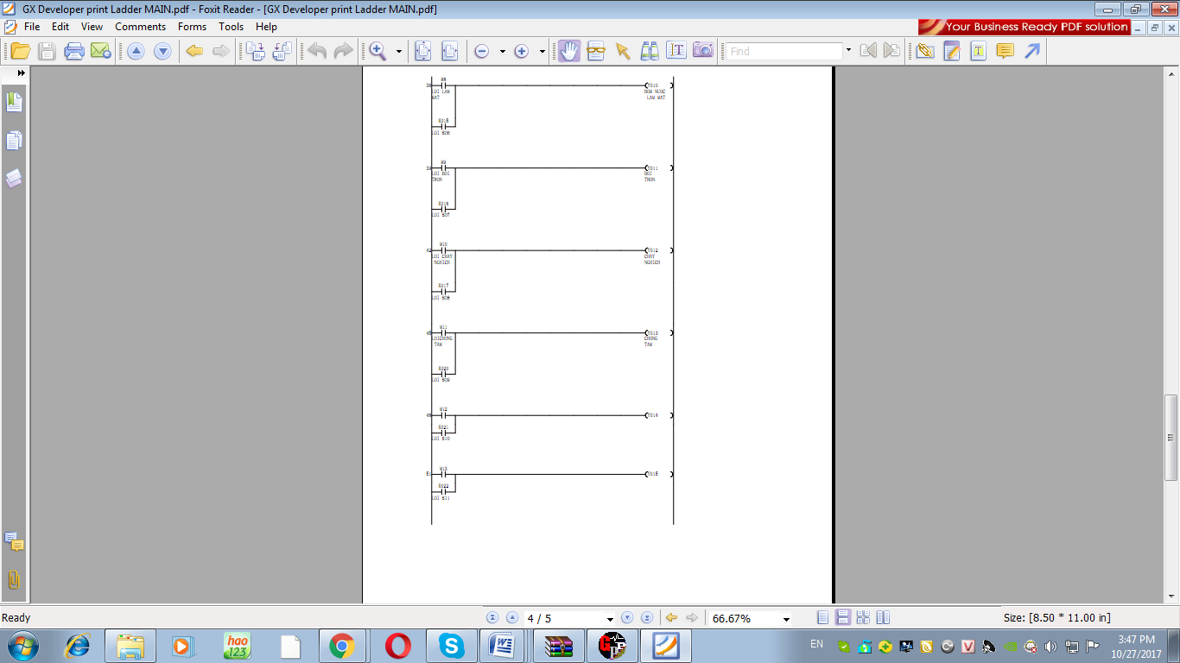

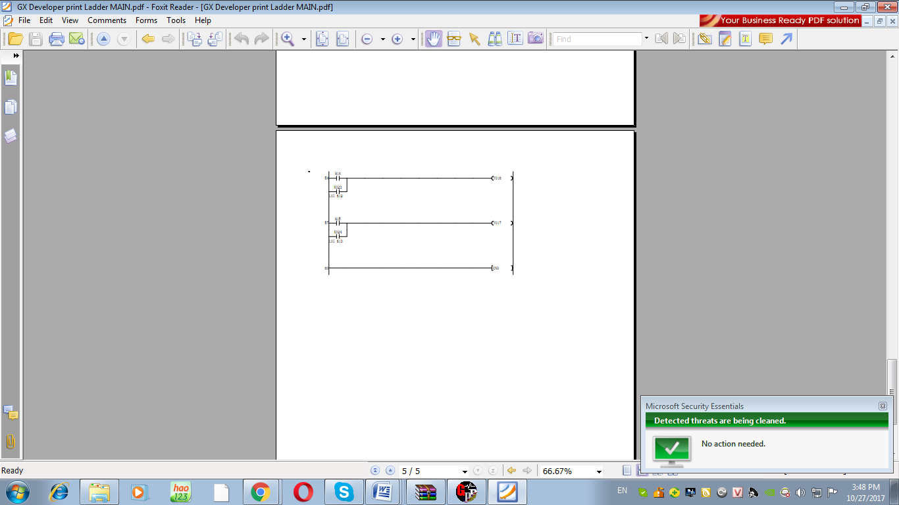

Hình21 Chương trình PLC

Sơ đồ khổi tủ điều khiển máy tiện CNC
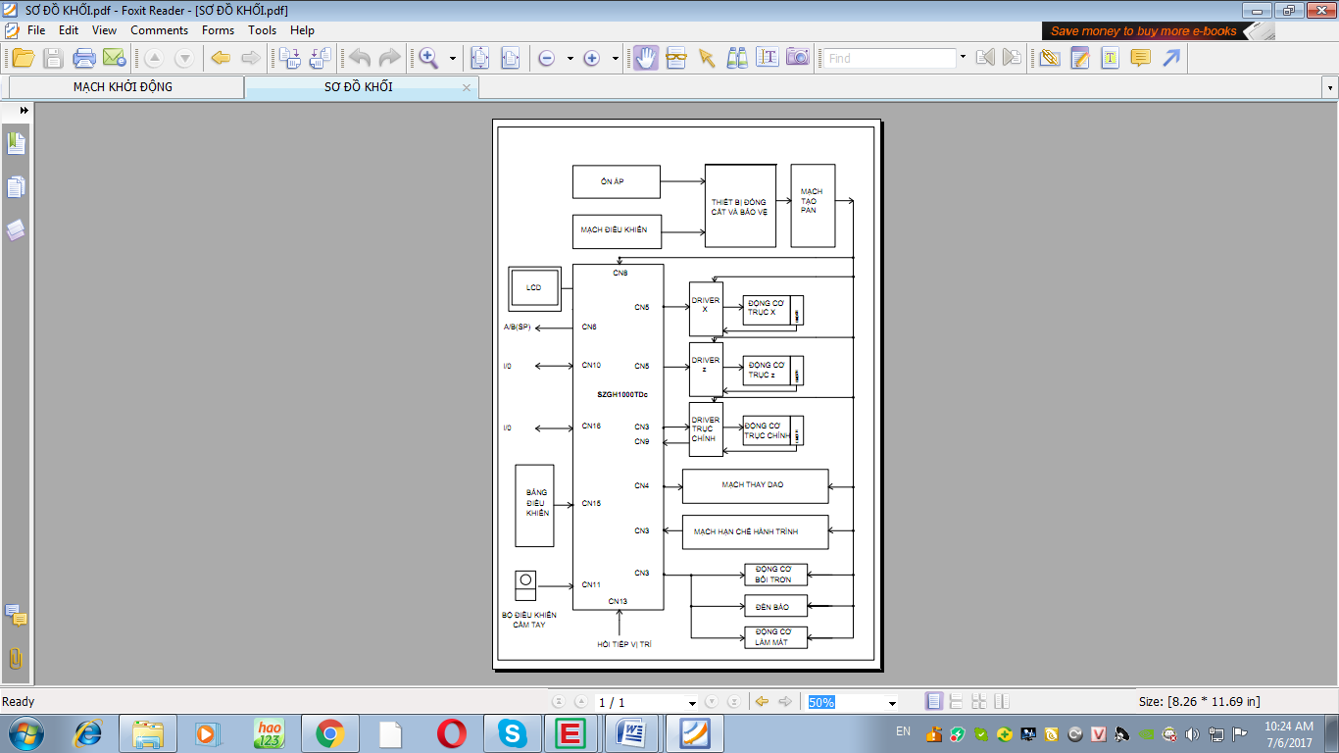
Hình 22 Sơ đồ khối tủ điện máy tiện CNC

Sơ đồ vị trí các thiết bị điện trong tủ điều khiển máy tiện CNC:
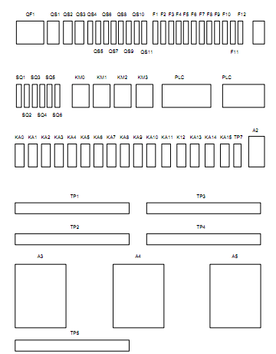

Hình 23 Sơ đồ vị trí các thiết bị điện trong tủ điều khiển máy tiện CNC
Tủ điều khiển máy tiện CNC:

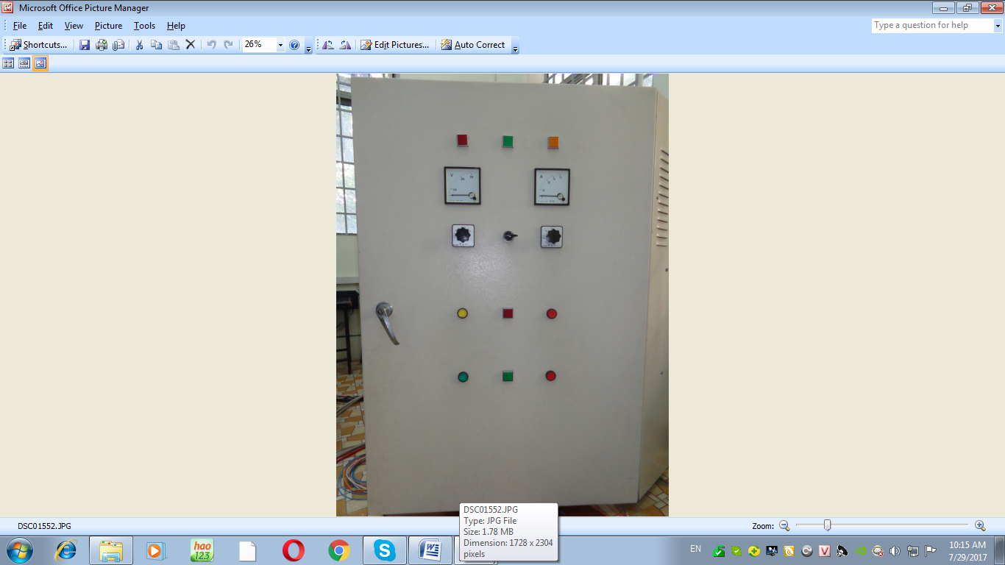
S2
P4
P3
P2
P1
L5
L4
S3
S1
I
U
L3
L2
L1

Hình 24 Mặt ngoài tủđiều khiển
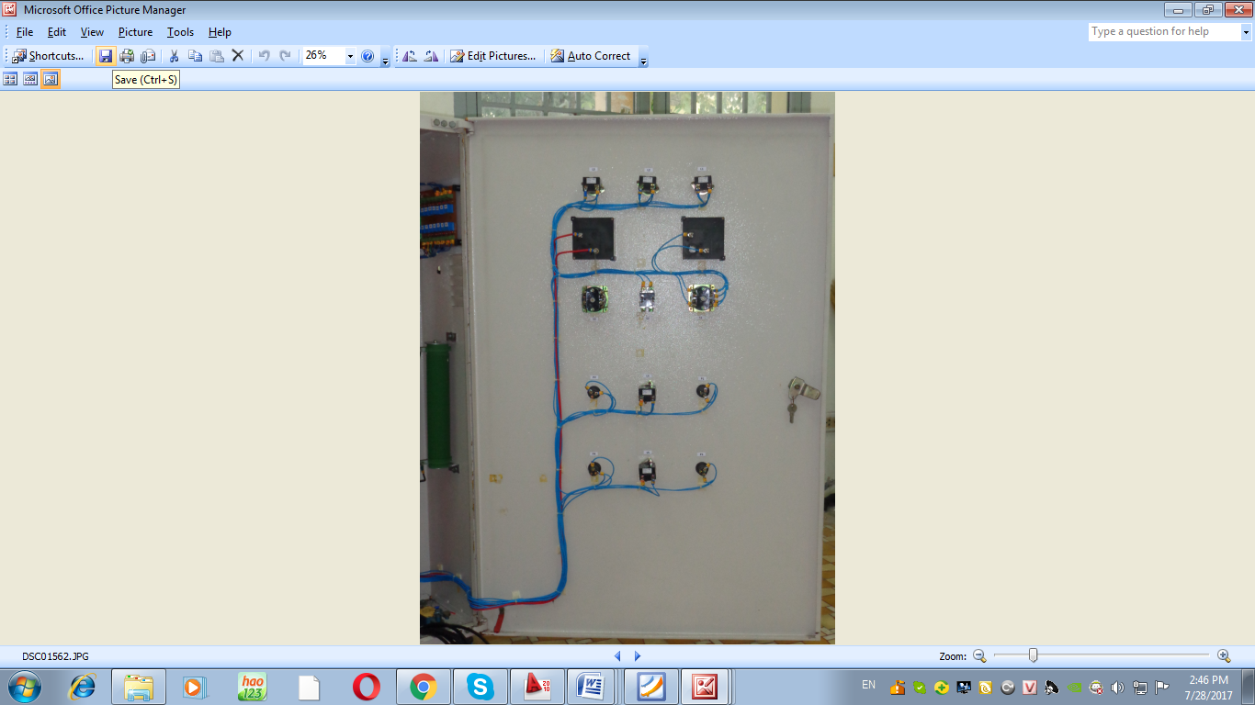
Hình 25 Mặt trong cửa tủ điều khiển

Bộ điều khiển trục X
Bộ điều khiển trục Z
Bộ điều khiển trục chính
TB1
TB3
Công
tắc
tơ
PLC
Rơle
Trung gian
Nguồn
+24V
KA0KA1 KA2 KA3 KA4 KA5 KA6 KA7 KA8 KA9 KA10 KA11 KA12 KA13 KA14 KA15 TB7

CB 3 pha
CB 1 pha
CB tép
Cầu chì
QF1 QS1 QS2 QS3 QS4 QS5 QS6 QS7QS8 QS9 QS10 QS11
F1F2F3F4F5F6F7F8F9F10F11F12
Mạch
tạo pan
Quạt
R
Đô mi nô
Nguồn
24V
TB2
TB4
TB6
KM0 KM1 KM2 KM3
TB5

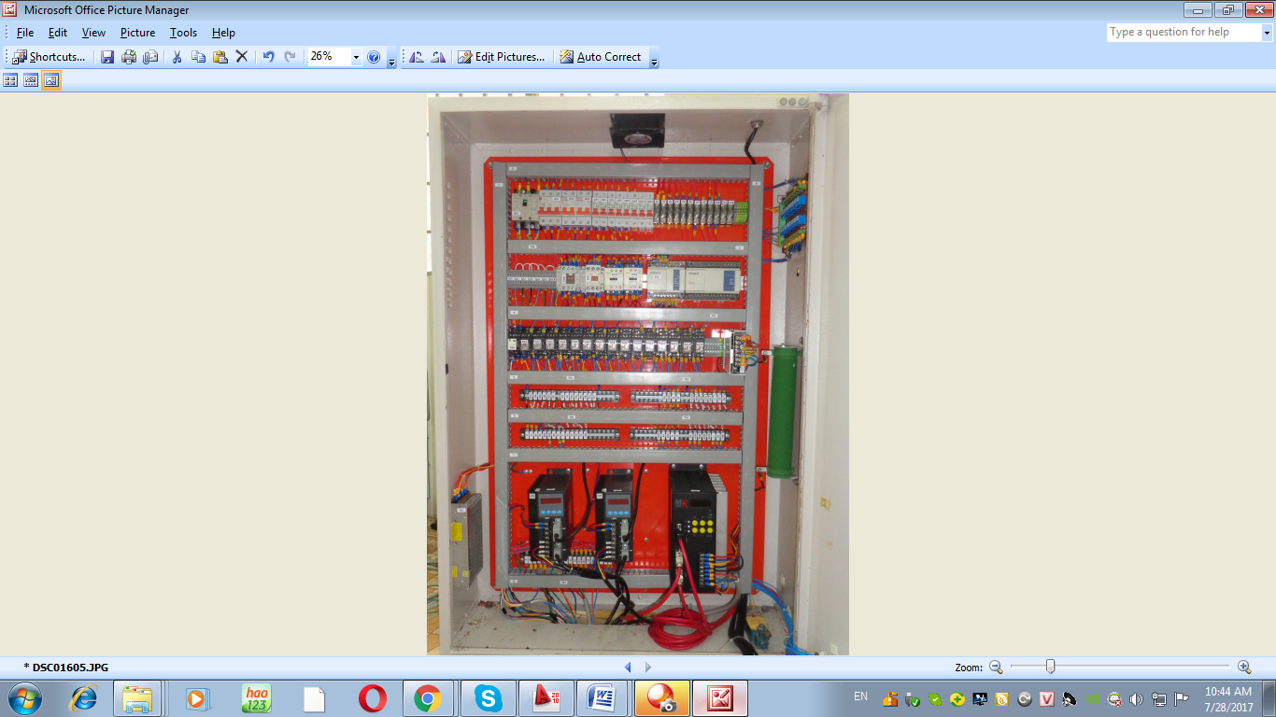

Hình26Bên trong tủ điều khiển máy tiện CNC

- PHẦN TỔNG KẾT

Kết quả đạt được
- Điều khiển được trục X bằng động cơ Servo3 pha.
- Điều khiển được trục Z bằng động cơ Servo 3 pha
- Điều khiển được trục chính bằng động cơ Servo 3 pha
- Điều khiển được bơm nước.
- Thay được dao.
- Hệ thống điều khiển bằng bộ điều khiển công nghiệp SZGH 1000TDC
- Tạo được 16 pan bằng máy tính

Hạn chế:
- Hệ thống làm mát chỉ có động cơ , không có ống dẫn, thùng đựng nước.
- Khoảng di chuyển trục X và Z nhỏ.

Kết luận
Phần cơ máy tiện CNC dùng bộ điều khiển SZGH 1000TDC đáp ứng được nhu cầu thực tập của sinh viên học sinh trong khoa Điện-Điện Tử.
Rèn luyện kỹ năng sửa chữa mạch điện
Rèn luyện kỹ năng vận hành máy CNC
Các bài tập thực tập phù hợp với chương trình đào tạo.

Đề nghị
Tủ điều khiển máy tiện CNC dùng bộ điều khiển SZGH 1000TDC sau khi lắp ráp đưa vào sử dụng đã giúp cho học sinh – sinh viên có điều kiện vận hành, sửa chữa và lập trình gia công đơn giản trên máy công cụ CNC.
Kính đề nghị Ban Giám Hiệu trường cho làm thêm một máy nữa để học sinh, sinh viên có điều kiện học tập.

